Thème : Structure et propriétés des matériaux
Comment mesurer une température avec une thermistance ?
Mots-clés : semi-conducteurs

Problème à résoudre :
Un bébé prématuré est placé dès sa naissance dans un
incubateur (couveuse) pour l’aider à se réchauffer.
On doit placer sur son corps un capteur de température appelé
thermistance afin de contrôler régulièrement sa température.

Vous êtes stagiaire dans l’hôpital et devez rédiger une fiche explicative
définissant le rôle du capteur que l’on vous a fourni, ses caractéristiques
et comment il mesure des températures comprises entre 0°C et 60°C.
Pour cela vous proposerez une expérience, en s’aidant du matériel à votre disposition, s’appuyant sur un graphique et une modélisation afin de rédiger la fiche demandée.

Doc1 : Introduction aux capteurs
Un capteur de température est un objet dont l'une de ses grandeurs physiques (volume, résistance…) réagit à la température à laquelle il est soumis.
On connaît le thermomètre à mercure ou à alcool : le capteur de température est tout simplement le liquide (mercure ou alcool) dont le volume augmente lorsque la température augmente (fig. 1). On réalise donc un thermomètre en enfermant le liquide dans un tube de section constante : la hauteur de liquide est alors proportionnelle à son volume, et comme le volume dépend de la température, on a la hauteur de liquide qui dépend de la température. Il suffit alors de graduer la hauteur de liquide pour connaître la température à laquelle il est soumis.
Le problème de ces thermomètres est qu'ils ne convertissent pas une température en une tension (puisqu'il la convertit en une hauteur), ce qui les rend inexploitables pour une chaîne d'acquisition électronique (par exemple pour une station météo électronique). On utilise donc en électronique d'autres capteurs de températures pour fabriquer des thermomètres électroniques : le plus souvent il s'agit de composants électroniques dont la résistance varie avec la température à laquelle ils sont soumis. Ces composants sont appelée "thermistances" (fig.2 et 3). Il existe les thermistances CTP (Coefficient de Température Positif, leur résistance augmente lorsque leur température augmente) et les thermistances CTN (Coefficient de Température Négatif, leur résistance diminue lorsque leur température augmente).
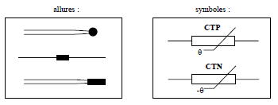
fig.2 : différentes thermistances
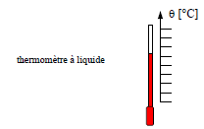

fig.1 : thermomètre à liquide
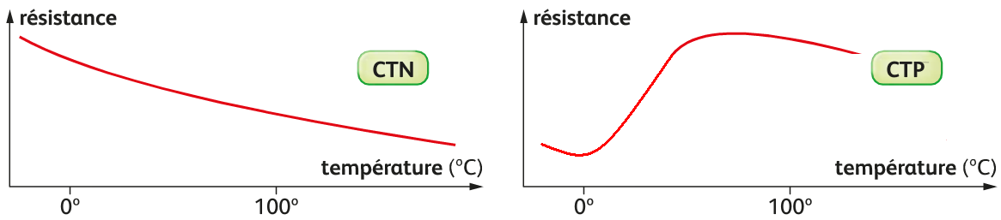

fig.3 : courbes de températures associées aux deux types de thermistances

Doc2 : Matériel à votre disposition
Thermistance R_{1kΩ} dans son tube à essai  Thermomètre à alcool  Multimètre  Logiciel Regressi | Dispositif de chauffage au bain-marie  Glaçons ; eau  Agitateur en verre

Doc3 : Thermistance
Un conducteur est un matériau qui laisse passer le courant électrique, contrairement aux isolants. Les semi-conducteurs ont des propriétés intermédiaires entre celles de métaux et celles des isolants
Une thermistance est un semi-conducteur dont la résistance varie avec la température.
Pour une plage limitée de température, la résistance d’une thermistance CTN (thermistance à coefficient de température négatif) vérifie la relation suivante :
R = R₀ × exp [ B₀ × $\left(\frac{1}{T} − \frac{1}{\text{298}}\right)$]
Avec T= θ + 273 T en kelvin et θ température en °C
La constante B₀ en kelvin est appelée sensibilité thermique, et est caractéristique du matériau étudié
R₀ en ohm est la valeur de la résistance de la thermistance à T =298 K

Compétences | Étude d’une thermistance
S’approprier | Rechercher, extraire et organiser l’information en lien avec une situation  Identifier les grandeurs physiques pertinentes, leur attribuer un symbole (R et T)
Analyser | Décomposer le problème en des problèmes plus simples : définir les étapes  Tracer la courbe R en fonction de T et proposer une modélisation afin de retrouver l’expression du doc 3.
Réaliser | Schématiser l’expérience ; réaliser le protocole rédigé  Utiliser un tableur
Valider | S’assurer que l’on a répondu à la question posée : courbe obtenue du type de celle  présentée dans les documents.  Vérifier la pertinence du modèle : valeur de R₀
Communiquer | Rédiger une fiche technique : rôle du capteur et caractéristiques  Utiliser les notions et le vocabulaire scientifique adaptés

